


TRABAJO FIN DE MÁSTER

MÁSTER UNIVERSITARIO EN INTELIGENCIA ARTIFICIAL APLICADA A ENTORNOS EMPRESARIALES Y FINANCIEROS

(Título del trabajo)

Realizado por:
(Nombre y apellidos del alumno o alumna)

Dirigido por:
(Nombre y apellidos de aquellos docentes que tutoran el trabajo)

Curso 202_-202_
TÍTULO:
RESUMEN (incluyendo síntesis de conclusiones): (300 palabras máximo)
PALABRAS CLAVE:

TITLE:
ABSTRACT: (300 palabras máximo)
KEYWORDS:

DECLARACIÓN JURADA DE ORIGINALIDAD DEL TRABAJO FIN DE MÁSTER

D./ Dña. _______________________________________________________________
Con DNI/Pasaporte_______________________________________________________
estudiante del Máster Universitario en Inteligencia Artificial Aplicada a Entornos Empresariales y Financieros.
DECLARO
Ser la persona autora del texto entregado y que no ha sido presentado con anterioridad, ni total ni parcialmente, para superar materias previamente cursadas en esta u otras titulaciones de cualquier otra institución de educación superior u otro tipo de fin.
Que, si he hecho uso de la inteligencia artificial (IA) para generación de alguno de los contenidos de este trabajo, este uso se ha indicado claramente. Se exceptúa de esta norma el uso de IA para la mejora y/o corrección gramatical de los textos (y no para su generación), en cuyo caso se recomienda indicar este uso, pero no es obligatorio.
Así mismo, declaro no haber trasgredido ninguna norma universitaria con respecto al plagio ni a las leyes establecidas que protegen la propiedad intelectual, así como que las fuentes utilizadas han sido citadas adecuadamente. La responsabilidad por un uso inadecuado de las referencias no puede trasladarse a las herramientas de IA.
Por último, declaro que conozco las sanciones penales en caso de infringir las leyes del plagio y de falsa declaración, y que firmo la presente con pleno uso de mis facultades y asumiendo todas las responsabilidades de ella derivada.
Firma

En __________, a _____ de ____________________ de 202_
(La firma debe ser original. Se puede realizar de forma electrónica, con firma manuscrita escaneada o con la declaración completa escaneada incluyendo la firma manuscrita)

Contenido
Contenido
1. NIVEL 1 (MAYÚSCULAS Y NEGRITA). Estilo título 1 1
1.1 Nivel 2 (minúsculas y negritas). Estilo título 2 1
1.1.1 Nivel 3 (minúscula, negrita y cursiva). Estilo título 3 1
2 CUESTIONES VARIAS 2
3 REFERENCIAS 4
4 ANEXOS 5

ÍNDICE DE FIGURAS (si las hay)

ÍNDICE DE TABLAS (si las hay)

NIVEL 1 (MAYÚSCULAS Y NEGRITA). Estilo título 1
Para el texto se utilizará el estilo de párrafo «Normal».
Los apartados dependerán del tipo de TFM, siendo estos totalmente adaptables. Se recomienda consultarlos con el tutor/es.
- Ejemplo de estructura: introducción y marco teórico, objetivos, diseño de la propuesta, resultados (alcanzados / esperados), discusión, conclusiones, limitaciones y futuras líneas de investigación, referencias, y anexos.
Los márgenes de página a 2,5 cm por cada lado.

Nivel 2 (minúsculas y negritas). Estilo título 2
Texto (excluidas referencias, anexos, portada, declaración jurada e índices). Se utilizará el estilo de párrafo «Normal» y no se modificará nada del mismo.

Nivel 3 (minúscula, negrita y cursiva). Estilo título 3
Texto (excluidas referencias, anexos, portada, declaración jurada e índices). Se utilizará el estilo de párrafo «Normal» y no se modificará nada del mismo.

Nivel 4 (minúscula, cursiva). Estilo título 4
Texto (excluidas referencias, anexos, portada, declaración jurada e índices). Se utilizará el estilo de párrafo «Normal» y no se modificará nada del mismo.

CUESTIONES VARIAS
Si se utilizan herramientas de IA, se debe tener en cuenta lo siguiente:
- El uso de contenido generado por inteligencia artificial (IA) en el Trabajo Fin de Máster (incluidos, entre otros, texto, figuras, imágenes y código) deberá indicarse claramente en el documento. Se deberá identificar el sistema de IA utilizado, y se deberán señalar las secciones específicas del documento que utilicen contenido generado por IA, acompañándolas de una breve explicación sobre el grado en que se utilizó el sistema de IA para generar dicho contenido.
- El uso de sistemas de IA para la mera edición y mejora gramatical de los textos generalmente queda fuera del alcance de la política anterior. En dicho caso, aunque se recomienda que se indique también si se ha realizado este uso de la IA, no es obligatorio.
- Se recuerda que, cuando se trabaje con datos confidenciales, sensibles o privados de cualquier tipo, estos no deben ser procesados a través de una plataforma pública (ya sea directa o indirectamente) con el fin de generar contenido mediante IA. Hacerlo se considera una violación de la confidencialidad, ya que muchos sistemas de IA pueden aprender de cualquier dato que se les introduzca y/o mantener guardados de algún modo dichos datos.
- Del mismo modo, se recuerda la importancia de ser cuidadoso en cuanto a respetar el copyright de los contenidos, debiendo siempre referenciar a los autores cuando se utilice cualquier parte de sus obras (sea mediante cita literal, o mediante paráfrasis de sus ideas). La responsabilidad por un uso inadecuado de las referencias no puede trasladarse a las herramientas de IA.
Las figuras, cuadros, gráficos e imágenes deben tener una resolución aceptable que permita ver claramente su contenido. Estarán en esta plantilla, en el lugar que les corresponde y numerados correlativamente. Su título descriptivo se pondrá justo debajo. Las figuras, tablas o cuadros no deben ocupar más de una página.
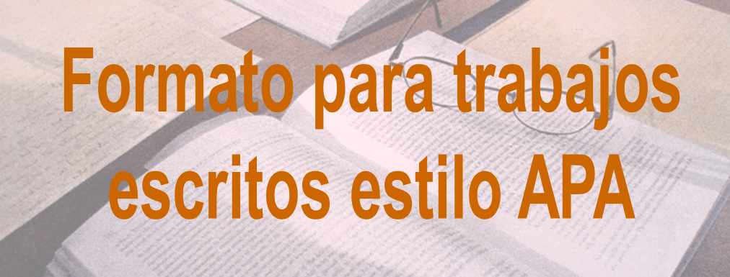
Figura 1. Ejemplo de imagen. Estilo Tabla-Figura
Números. Según las normas de la RAE, al escribir números de más de cuatro cifras, se agruparán estas de tres en tres, empezando por la derecha, y separando los grupos por espacios en blanco: 8 327 451 (y no por puntos o comas). Los números de cuatro cifras se escriben sin espacios de separación: 2458 (no *2 458), incluidos los referidos al año: 2017. Si el texto se refiere a números del uno al diez, es mejor escribirlos con letras, por ejemplo: «la reunión convocó a siete personas». En caso de decimales utilizar el punto (no la coma) y seguir indicaciones de https://www.uv.es/friasnav/EscribirnumerosFormatoAPA.pdf
Símbolos. Los símbolos que acompañan a cantidades van sin punto (a no ser que sea punto final) y separados del número al que acompañan por un espacio. Ej.: 15 mg o 15 %. Se exceptúan símbolos y números volados: 12°, 35'', 23³.
Para evitar que en los números o entre número y el símbolo se separen en dos líneas se puede introducir un espacio de no separación en Word (Ctrl + Shift + Espacio en Windows; Opción + Espacio en Mac OS): https://support.office.com/es-es/article/conservar-el-texto-unido-af94e5b8-3a5a-4cb0-9c53-dea56b43d96d
Las tablas no serán imágenes sino tablas insertadas en el documento.
Tabla 1. Título descriptivo (deben numerarse correlativamente: 1,2,3…). Estilo Tabla-Figura
 | Students’ textbook | Paper and  Pencil/pen | Blackboard and  chalk | Card, newspapers and magazines | Computers | Internet | Other books | Other technological resources
Never | 5.8 | 6.6 | 3.1 | 47.2 | 64.8 | 65.1 | 18.9 | 68.5
Sometimes | 30.7 | 11.3 | 5.5 | 30.2 | 13.9 | 17.3 | 39.1 | 11.5
Often | 13.9 | 5.5 | 5.2 | 7.3 | 6.6 | 4.5 | 15.7 | 6.8
Always | 42.8 | 70.9 | 77.4 | 7.6 | 8.1 | 6.6 | 18.4 | 5.8
No/invalid answer | 6.8 | 5.8 | 8.7 | 7.6 | 6.6 | 6.6 | 7.9 | 7.3

REFERENCIAS
En esta sección se relacionarán las referencias utilizadas en el documento. Es conveniente acudir a fuentes relacionadas con la temática del Máster y utilizarlas como fuente de información.
Deben coincidir las citas que se encuentran en el texto y esta lista de referencias. Para facilitar la tarea, se recomienda utilizar un gestor bibliográfico personal (Zotero o similar). Se puede seguir cualquiera de los siguientes formatos de referencia:

Formato IEEE:
https://ieee-dataport.org/sites/default/files/analysis/27/IEEE%20Citation%20Guidelines.pdf
Formato APA 7ª Edición:
https://apastyle.apa.org/style-grammar-guidelines/references/examples
Formato Vancouver:
https://web.archive.org/web/20060209032856/http://www.fisterra.com/recursos_web/mbe/vancouver.asp#ejemplos

ANEXOS
A continuación de esta página añadir los anexos, si los hay, por orden de aparición a lo largo del trabajo.

